Cấu hình Project:

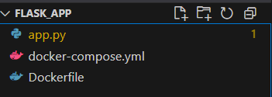

Tạo image: docker-compose build

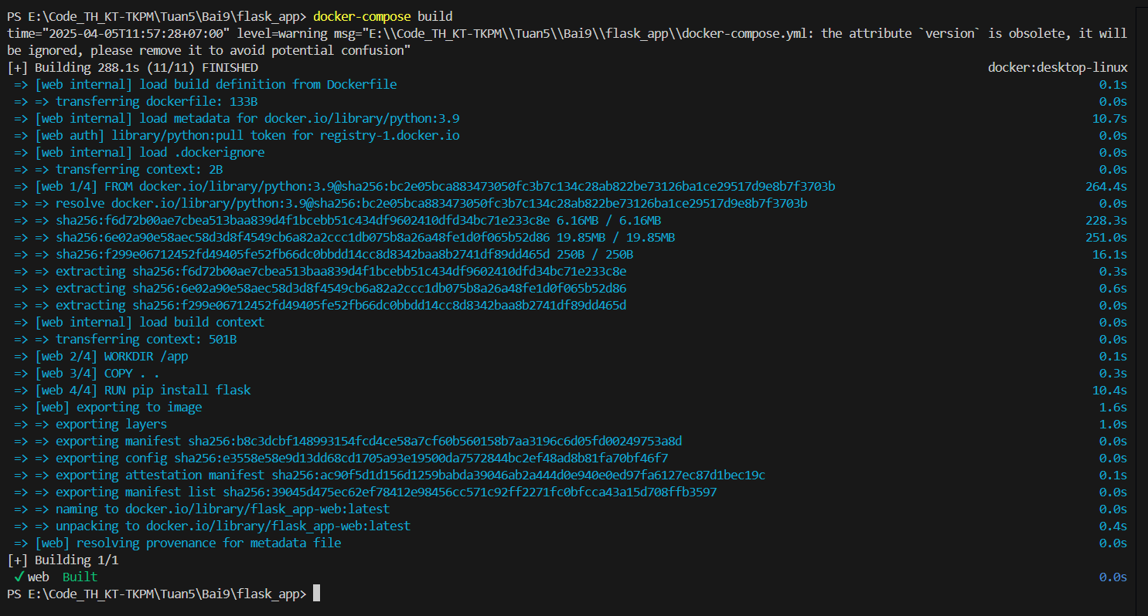

Chạy lệnh docker-compose up

Truy cập <http://localhost:5000> chạy ứng dụng

